2015消化内科学主治医师专业知识大纲
标*为306内科学专业知识考核内容
单 元 | 细目 | 要点 | 要求
一、食管疾病 | 1、反流性食管炎 | （1）病因和发病机制  （2）临床表现  （3）实验室及其他检查  （4）诊断与鉴别诊断  （5）治疗 | 熟悉  掌握  掌握  掌握  掌握
一、食管疾病 | 2.食管癌 | （1）病因和发病机制  （2）临床表现  （3）实验室及其他检查  （4）诊断与鉴别诊断  （5）治疗 | 熟悉  掌握  掌握  掌握  掌握
二、胃、十二指肠疾病 | 1.幽门螺杆菌（Hp）感染 | （1）流行病学  （2）微生物学  （3）Hp的毒力因子  （4）Hp相关疾病  （5）治疗措施 | 了解  了解  熟悉  掌握  掌握
二、胃、十二指肠疾病 | 2.慢性胃炎* | （1）病因与发病机制  （2）病理学特征  （3）临床表现  （4）实验室和特殊检查  （5）治疗 | 熟悉  熟悉  掌握  掌握  掌握
二、胃、十二指肠疾病 | 3.消化性溃疡* | （1）概念  （2）病因和发病机制  （3）病理  （4）临床表现  （5）实验室和特殊检查  （6）诊断  （7）鉴别诊断  （8）并发症  （9）治疗  （10）预后 | 掌握
二、胃、十二指肠疾病 | 4.胃癌* | （1）病因和发病机制  （2）病理  （3）临床表现  （4）实验室检查  （5）诊断  （6）治疗 | 了解  熟悉  掌握  掌握  掌握  掌握
三、肝脏疾病 | 1.肝硬化* | （1）病因  （2）病理  （3）临床表现  （4）并发症  （5）实验室及其他检查  （6）诊断  （7）鉴别诊断  （8）治疗 | 熟悉  熟悉  掌握  掌握  掌握  掌握  掌握  掌握
三、肝脏疾病 | 2.肝癌 | （1）病因及发病机制  （2）病理  （3）临床表现  （4）并发症  （5）实验室及其他检查  （6）诊断  （7）鉴别诊断  （8）治疗 | 了解  了解  掌握  掌握  掌握  掌握  掌握  掌握
三、肝脏疾病 | 3.肝性脑病 | （1）病因  （2）发病机制  （3）临床表现  （4）实验室及其他检查  （5）诊断  （6）鉴别诊断  （7）治疗 | 了解  了解  掌握  掌握  掌握  掌握  掌握
三、肝脏疾病 | 4.酒精性肝病 | （1）发病机制  （2）病理特点  （3）临床表现  （4）诊断  （5）治疗 | 掌握  熟悉  熟悉  掌握  熟悉
三、肝脏疾病 | 5.脂肪肝 | （1）发病机制  （2）病理特点  （3）临床表现  （4）诊断  （5）治疗 | 掌握  熟悉  熟悉  掌握  熟悉
三、肝脏疾病 | 6.肝脓肿 | （1）发病机制  （2）病理特点  （3）临床表现  （4）诊断  （5）治疗 | 掌握  熟悉  熟悉  掌握  熟悉
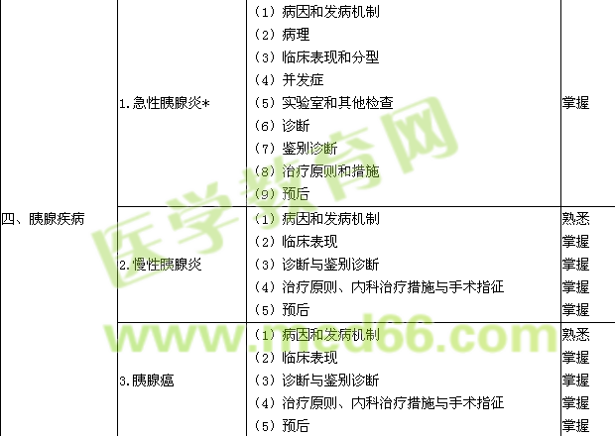
五、腹腔结核 | 1.肠结核 | （1）病因和发病机制  （2）病理及病理类型  （3）临床表现  （4）实验室和其他检查  （5）诊断  （6）鉴别诊断  （7）治疗：一般治疗、抗结核治疗的原则、方法、手术治疗指征  （8）预防 | 熟悉  熟悉  掌握  掌握  掌握  掌握  掌握  掌握
五、腹腔结核 | 2.结核性腹膜炎 | （1）病因和发病机制  （2）病理  （3）临床表现  （4）实验室及特殊检查  （5）诊断  （6）鉴别诊断  （7）治疗：抗结核治疗原则和方法、手术治疗的指征 | 熟悉  熟悉  掌握  掌握  掌握  掌握  掌握
六、炎症性肠病* | 1.克罗恩病 | （1）病理及其与临床表现的联系  （2）诊断  （3）鉴别诊断  （4）治疗：主要药物、手术指征 | 熟悉
六、炎症性肠病* | 2.溃疡性结肠炎 | （1）病理及其与临床表现的联系、临床分型、分度  （2）诊断标准  （3）鉴别诊断  （4）治疗：主要药物、手术指征 | 掌握  掌握  掌握  熟悉
七、缺血性肠病 |  | （1）病因和发病机制  （2）病理表现  （3）临床表现  （4）诊断与鉴别诊断  （5）治疗 | 熟悉  熟悉  掌握  掌握  熟悉
八、功能性胃肠道疾病 | 1.功能性消化不良 | （1）概念  （2）病因及发病机制  （3）诊断标准  （4）临床表现  （5）治疗 | 掌握  了解  熟悉  掌握  熟悉
八、功能性胃肠道疾病 | 2.肠易激综合征 | （1）病因和发病机制  （2）临床表现  （3）诊断与鉴别诊断  （4）治疗 | 了解  熟悉  熟悉  熟悉
九、上消化道出血* |  | （1）病因  （2）临床表现  （3）诊断  （4）处理：急救措施、补充血容量、止血措施等医学教育|网搜集整理 | 掌握
十、下消化道出血 |  | （1）病因  （2）临床表现  （3）诊断  （4）处理方法 | 熟悉

